Министерство образования и науки РФ
ФГБОУ ВО ПЕНЗЕНСКИЙ ГОСУДАРСТВЕННЫЙ УНИВЕРСИТЕТ
Кафедра «Информационная безопасность систем и технологий»

ОТЧЕТ
о практическом задании
ИСПОЛЬЗОВАНИЕ СТАНДАРТНОЙ БИБЛИОТЕКИ С++

Дисциплина: Языки программирования
Группа: 18ПИ1
Выполнил: Водянов В.О.
Количество баллов:
Дата сдачи:
Принял: к.т.н., доцент М.Ю. Лупанов

Пенза, 2019г

- Цель работы
Знакомство с возможностями и использование стандартной библиотеки С++.
- Задания к практической работе
  - Напишите программу, получающую значение текущего времени и выводящего его в том же формате, что и функция ctime, но русскими названиями дней недели и месяцев.
  - Напишите программу, формирующую три целочисленных вектора размером 10000000 элементов и заполните их случайными значениями в диапазоне от -1000000000 до 1000000000. Первый вектор должен создаваться пустым и элементы должны добавляться в цикле в конец вектора. Второй вектор должен создаваться сразу нужного размера и заполнятся с помощью алгоритма generate. Третий вектор должен быть создан как копия второго.
  - Используя возможности библиотеки chrono добавьте в предыдущую программу код для определения времени создания и заполнения каждого из трех векторов. Соберите программу в конфигурации «Release» и выполните несколько раз. Поясните полученные результаты замеров времени.
  - Добавьте в предыдущую программу сортировку второго и третьего векторов. Один вектор отсортируйте с помощью адгоритма sort, второй с помощью алгоритма stable_sort. Добавьте код для определения времени сортировки и проведите эксперимент. Поясните полученные результаты замеров времени.
  - Разработайте структуру данных для моделирования колоды карт (36 или 52, на ваш выбор). Напишите код, выполняющий следующие действия: заполнение колоды, перемешивание колоды, поиск в колоде двух подряд карт одного цвета, поиск в колоде двух подряд карт одного номинала, поиск в колоде дамы пик, поиск в колоде всех тузов, печать колоды.
  - Разработайте программу, читающую из файла список людей в формате «Фамилия Имя Отчество» и выполняющий с ним следующие действия: сортировка по фамилии, поиск однофамильцев, поиск самого редкого имени (имен), поиск самого популярного имени (имен).
- Результат выполнения работы
  - Написана программа для вывода текущего времени, названий дней неделе и месяцев на русском языке. Использована функция strftime() и спецификатор %с. Для определения времени применена функция localtime().

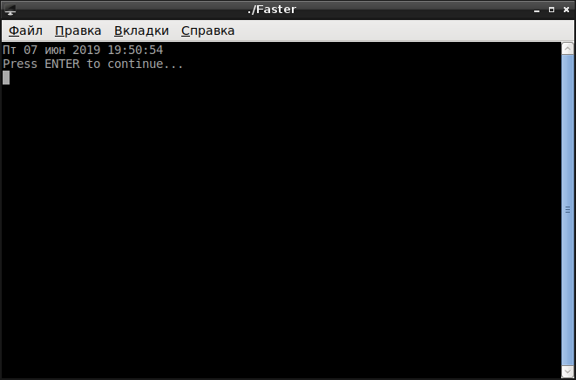
Рисунок 1 – Результат работы программы для вывода времени и даты

Текст программы:
#include <ctime>
#include <iostream>
using namespace std;
int main(int argc, char** argv)
{
locale loc("ru_RU.UTF-8");
locale::global(loc);
time_t t = time(NULL);
tm* ptm;
ptm = localtime(&t);
char buf[80];
strftime(buf, 80, "%c", ptm);
cout << buf << endl;
return 0;
}
  - Написана программа, формирующая три целочисленных вектора. Первый вектор пустой. Генерация значений осуществима при помощи mt19937и равномерного распределения целых чисел. Второй вектор заполнен сразу при помощи алгоритма generate и функции RandomGenerator(). Третий же вектор был получен с помощью конструктора создания вектора-копии.
Текст программы:
#include <algorithm>
#include <iostream>
#include <random>
#include <vector>
using namespace std;
int RandomGenerator()
{
static mt19937 rnd(50);
uniform_int_distribution<int> r(-1000000000, 1000000000);
return r(rnd);
}
int main(int argc, char** argv)
{
vector<int> vec1;
vector<int> vec2(10000000);
mt19937 rnd(123);
uniform_int_distribution<int> roll(-1000000000, 1000000000);
for(int i = 0; i < 10000000; i++)
vec1.push_back(roll(rnd));
generate(vec2.begin(), vec2.end(), RandomGenerator);
vector<int> vec3(vec2);
return 0;
}
  - Написана программа уточняющая программу из пункта 2.2. Для определения времени перед каждым заполнением вектора и после, поставлены временные точки, изменено время между ними. Результат работы программы представлен на рисунке 2.
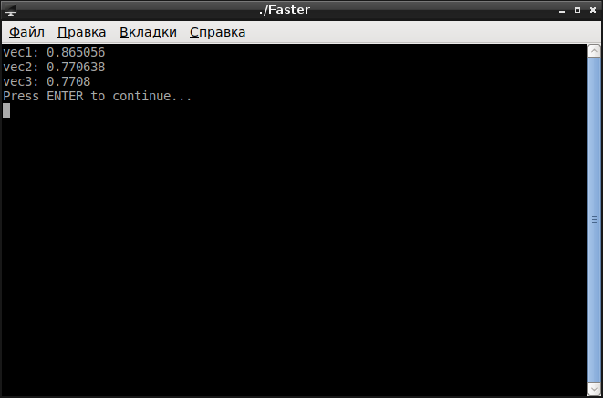
Рисунок 2 — Результат работы программы

Наиболее медленное заполнение у первого вектора, так как затрачивается время на постоянное расширение памяти. Для заполнения второго вектора память была выделена при инициализации, поэтому он заполняется быстрее.
Текст программы:
#include <algorithm>
#include <chrono>
#include <iostream>
#include <random>
#include <vector>
using namespace std;
using namespace std::chrono;
int RandomGenerator()
{
static mt19937 rnd(122); //(uint64_t)&rnd);
uniform_int_distribution<int> r(-1000000000, 1000000000);
return r(rnd);
}
int main(int argc, char** argv)
{
vector<int> vec1;
mt19937 rnd(50);
uniform_int_distribution<int> roll(-1000000000, 1000000000);
steady_clock::time_point t_p1 = steady_clock::now();
for(int i = 0; i < 10000000; i++)
vec1.push_back(roll(rnd));
steady_clock::time_point t_p2 = steady_clock::now();
duration<double> r = t_p2 - t_p1;
cout << "vec1: " << r.count() << endl;
t_p1 = steady_clock::now();
vector<int> vec2(10000000);
generate(vec2.begin(), vec2.end(), RandomGenerator);
t_p2 = steady_clock::now();
r = t_p2 - t_p1;
cout << "vec2: " << r.count() << endl;
t_p2 = steady_clock::now();
vector<int> vec3(vec2);
r = t_p2 - t_p1;
cout << "vec3: " << r.count() << endl;
return 0;
}
  - В программу добавлены две сортировки векторов sort stable_sort. Измерения проводятся также как и в предыдущем пункте. Результат работы программы представлен на рисунке 3.
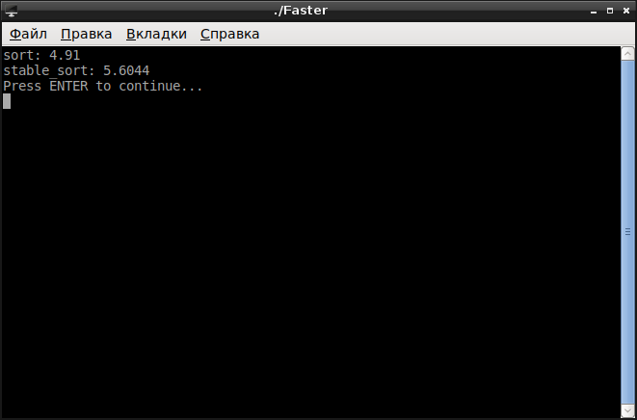

Рисунок 3 — Результат работы программы

Для того, чтобы использовать сортировку типа stable_sort нужно доп.
пространство, поэтому она медленнее, чем sort.
Текст программы:
#include <algorithm>
#include <chrono>
#include <iostream>
#include <random>
#include <vector>
using namespace std;
using namespace std::chrono;
int RandomGenerator()
{
static mt19937 rnd(50); //(uint64_t)&rnd);
uniform_int_distribution<int> r(-1000000000, 1000000000);
return r(rnd);
}
int main(int argc, char** argv)
{
vector<int> vec1;
vector<int> vec2(10000000);
mt19937 rnd(50);
uniform_int_distribution<int> roll(-1000000000, 1000000000);
for(int i = 0; i < 10000000; i++)
vec1.push_back(roll(rnd));
generate(vec2.begin(), vec2.end(), RandomGenerator);
vector<int> vec3(vec2);
steady_clock::time_point t_p1 = steady_clock::now();
sort(vec2.begin(), vec2.end());
steady_clock::time_point t_p2 = steady_clock::now();
duration<double> r = t_p2 - t_p1;
cout << "sort: " << r.count() << endl;
t_p1 = steady_clock::now();
stable_sort(vec3.begin(), vec3.end());
t_p2 = steady_clock::now();
r = t_p2 - t_p1;
cout << "stable_sort: " << r.count() << endl;
return 0;
}
  - Реализована структура Card. В ней хранятся атрибуты масти и ранги карт. Создан вектор этих структур. Добавлен перегруженный оператор вывода. С помощью реализации алгоритма random_shuffle реализовано перемешивание колоды. Алгоритм adjacent_find и функция Color реализованы для поиска карт одинакового цвета. С помощью алгоритма adjacent_find и функции Nominal идет поиск карт одинакового номинала. Для поиска пиковой дамы используется алгоритм find_if и функция Queen. Поиск тузов идет в цикле до тех пор пока не будут найдены все тузы. Результат работы программы представлен на рисунке 4.

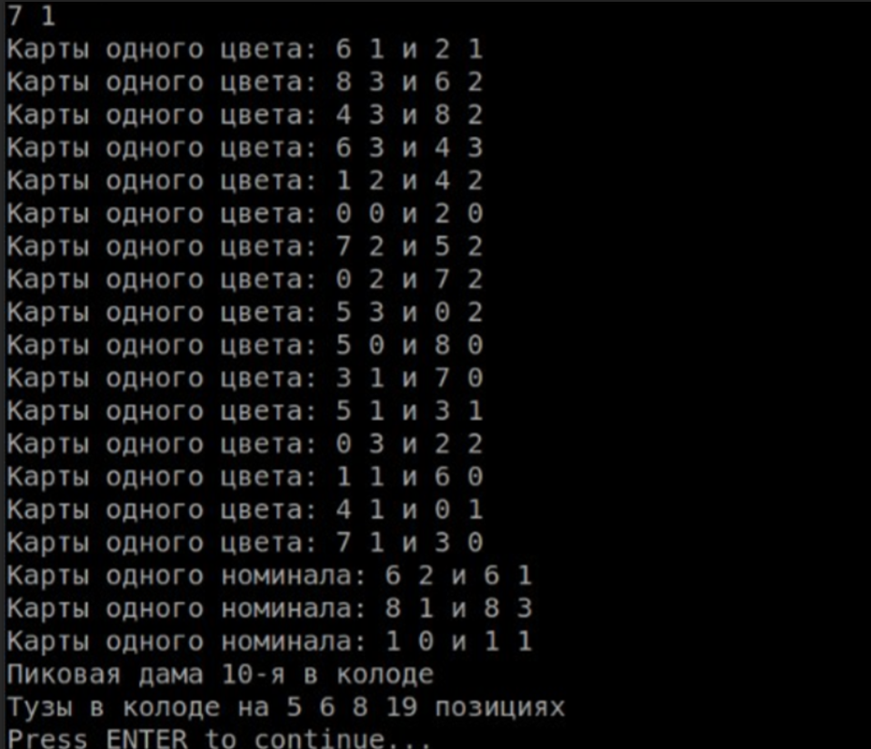
Рисунок 4 — Результат работы программы

Текст программы:
#include <algorithm>
#include <chrono>
#include <iostream>
#include <random>
#include <vector>
using namespace std;
using namespace std::chrono;
int RandomGenerator()
{
static mt19937 rnd(50); //(uint64_t)&rnd);
uniform_int_distribution<int> r(-1000000000, 1000000000);
return r(rnd);
}
int main(int argc, char** argv)
{
vector<int> vec1;
vector<int> vec2(10000000);
mt19937 rnd(50);
uniform_int_distribution<int> roll(-1000000000, 1000000000);
for(int i = 0; i < 10000000; i++)
vec1.push_back(roll(rnd));
generate(vec2.begin(), vec2.end(), RandomGenerator);
vector<int> vec3(vec2);
steady_clock::time_point t_p1 = steady_clock::now();
sort(vec2.begin(), vec2.end());
steady_clock::time_point t_p2 = steady_clock::now();
duration<double> r = t_p2 - t_p1;
cout << "sort: " << r.count() << endl;
t_p1 = steady_clock::now();
stable_sort(vec3.begin(), vec3.end());
t_p2 = steady_clock::now();
r = t_p2 - t_p1;
cout << "stable_sort: " << r.count() << endl;
return 0;
}
  - Написана программа, читающая из файла ФИО и выполняющая определенные действия. Для хранения списка людей создан контейнер set типа wstring. С помощью методов getline и insert в контейнер имена людей были записаны до '\n'. Изначально выполнена сортировка по фамилии, так как используется set. С помощью алгоритма adjacent_find и функции Familya выполнен поиск однофамильцев. Создан контейнер map для хранения имен. Поэтому при повторении ключа, второе значение принимает свое значение на единицу больше. С помощью алгоритмов max_element и min_element и функций pName и rName осуществлен поиск наиболее часто и наиболеее редко упоминающихся имен.
Текст программы:
#include <algorithm>
#include <fstream>
#include <iostream>
#include <map>
#include <set>
#include <string>
using namespace std;
bool Familya(const wstring& wstr1, const wstring& wstr2)
{
int pos1 = wstr1.find(L" ");
int pos2 = wstr2.find(L" ");
return (wstr1.substr(0, pos1) == wstr2.substr(0, pos2));
}
bool rName(const pair<wstring, int>& pr1, const pair<wstring, int>& pr2)
{
return pr1.second < pr2.second;
}
bool pName(const pair<wstring, int>& pr1, const pair<wstring, int>& pr2)
{
return pr1.second < pr2.second;
}
wstring Name(wstring& t)
{
int start_pos = t.find(L" ") + 1;
int pos = t.find(L" ", start_pos) - start_pos;
return t.substr(start_pos, pos);
}
int main(int argc, char** argv)
{
locale loc("ru_RU.UTF-8");
locale::global(loc);
set<wstring> pr;
wifstream d("/home/user/doc.txt");
while(!d.eof()) {
wstring t;
getline(d, t);
pr.insert(t);
}
for(auto it = ++pr.begin(); it != pr.end(); it + +) {
it = adjacent_find(--it, pr.end(), Familya);
wcout << L"Однофамильцы: " << *(it) << L" и " << *(it++) << endl;
}
map<wstring, int> name;
map<wstring, int>::iterator it;
for(auto i : pr) {
name[Name(i)]++;
}
auto it1 = max_element(name.begin(), name.end(), pName);
auto it2 = min_element(name.begin(), name.end(), rName);
wcout << L"Часто: " << endl;
for(it = name.begin(); it != name.end(); it++) {
if(it->second == it1->second)
wcout << it->first << endl;
}
wcout << L"Редко: " << endl;
for(it = name.begin(); it != name.end(); it++) {
if(it->second == it2->second)
wcout << it->first << endl;
}
d.close();
return 0;
}
- Вывод
Были изучены возможности стандартной библиотеки С++. Освоены алгоритмы. Получены практические навыки по использованию стандартной библиотеки С++.

